
Об утверждении схемы и порядок перевозки в общеобразовательные школы детей, проживающих вотдаленных населенных пунктах Кызылжарского района Северо-Казахстанской области
Утративший силу
Постановление акимата Кызылжарского района Северо-Казахстанской области от 16 сентября 2015 года № 428. Зарегистрировано Департаментом юстиции Северо-Казахстанской области 16 октября 2015 года № 3415. Утратило силу постановлением акимата Кызылжарского района Северо-Казахстанской области от 27 декабря 2023 года № 344
Сноска. Утратило силу постановлением акимата Кызылжарского района Северо-Казахстанской области от 27.12.2023 № 344 (вводится в действие по истечении десяти календарных дней после дня его первого официального опубликования).
В соответствии с подпунктом 3-1) пункта 3 статьи 14 Закона Республики Казахстан от 4 июля 2003 года "Об автомобильном транспорте", акимат Кызылжарского района Северо-Казахстанской области ПОСТАНОВЛЯЕТ:
1. Утвердить схемы перевозки в общеобразовательные школы детей, проживающих в отдаленных населенных пунктах Кызылжарского района Северо-Казахстанской области согласно приложению.
2. Утвердить прилагаемый порядок перевозки в общеобразовательные школы детей, проживающих в отдаленных населенных пунктах Кызылжарского района Северо-Казахстанской области.
3. Контроль за исполнением настоящего постановления возложить на курирующего заместителя акима Кызылжарского района Северо-Казахстанской области.
4. Настоящее постановление вводится в действие по истечении десяти календарных дней после дня его первого официального опубликования.
Аким района | Б. Жумабеков
Приложение к постановлению акимата Кызылжарского района Северо-Казахстанской области № 428 от 16 сентября 2015 года
Схема перевозки детей из села Малое Белое, села Михайловка, села Толмачевка, села Плоское в коммунальное государственное учреждение "Асановская средняя школа" села Асаново

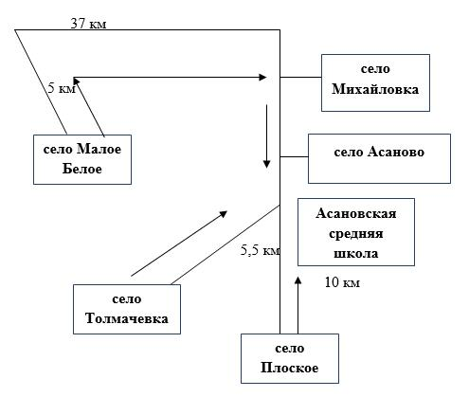

Схема перевозки детей из аула Байтерек в коммунальное государственное учреждение "Бескольская средняя школа-гимназия", в коммунальное государственное учреждение "Бескольская средняя школа №2", в коммунальное государственное учреждение "Школа-лицей "Парасат" аула Бесколь

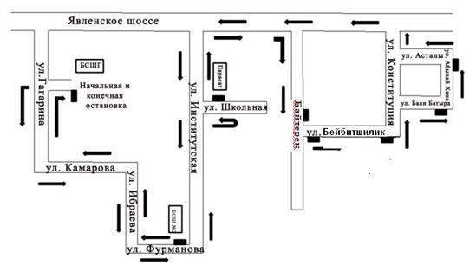

Схема перевозки детей из села Красноярка, села Кустовое в коммунальное государственное учреждение "Вагулинская средняя школа" села Вагулино

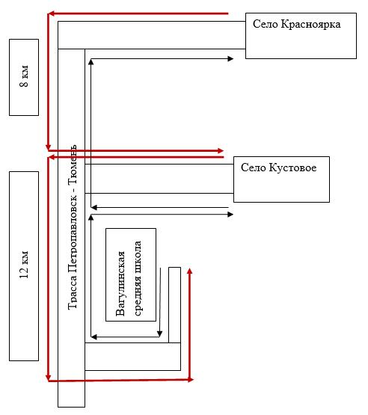

Схема перевозки детей из села Желяково в коммунальное государственное учреждение "Вагулинская средняя школа" села Вагулино

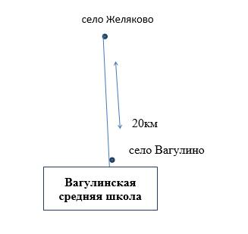

Схема перевозки детей из села 2-ой Красный Яр в коммунальное государственное учреждение "Вагулинская средняя школа" села Вагулино

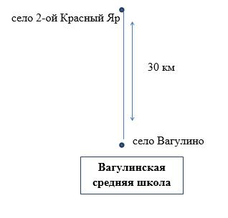

Схема перевозки детей из села Боровское в коммунальное государственное учреждение "Кондратовская средняя школа" села Кондратовка

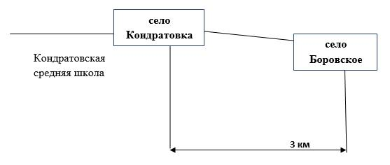

Схема перевозки детей из села Трудовое в коммунальное государственное учреждение "Новоникольская средняя школа" села Новоникольское

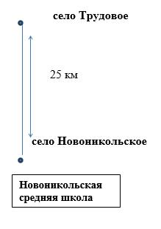

Схема перевозки детей из села Семипалатное в коммунальное государственное учреждение "Рассветская средняя школа" села Рассвет

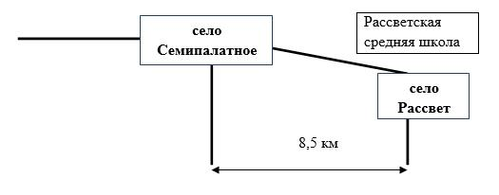

Схема перевозки детей из села Водопроводное в коммунальное государственное учреждение "Рассветская средняя школа" села Рассвет

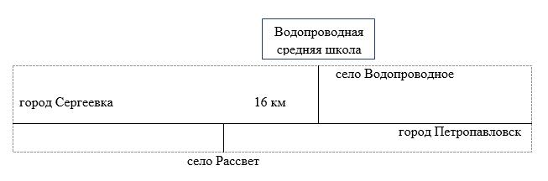

Схема перевозки детей из села Сумное в коммунальное государственное учреждение "Сивковская средняя школа" села Виноградовка

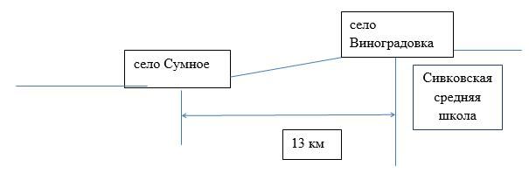

Схема перевозки детей из села Байсал в коммунальное государственное учреждение "Совхозная средняя школа" села Знаменское

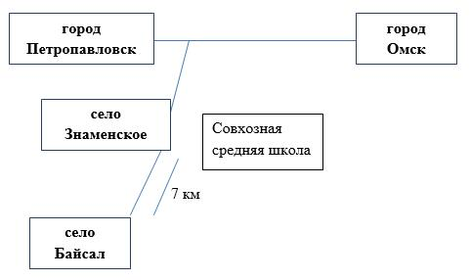

Схема перевозки детей из села Трудовая Нива в коммунальное государственное учреждение "Чапаевская основная школа" села Чапаево

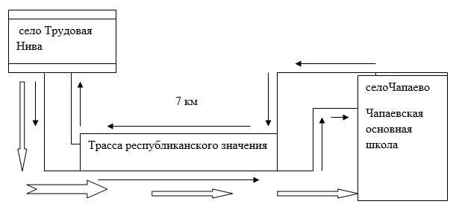

Схема перевозки детей из села Гончаровка в коммунальное государственное учреждение "Барневская начальная школа" села Барневка

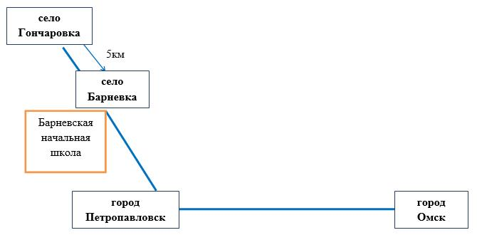

Схема перевозки детей из села Кривозерка в коммунальное государственное учреждение "Средняя общеобразовательная инновационная школа №1 имени Мурата Айтхожина", в коммунальное государственное учреждение "Средняя школа №2", в коммунальное государственное учреждение "Средняя школа №7" города Петропавловска

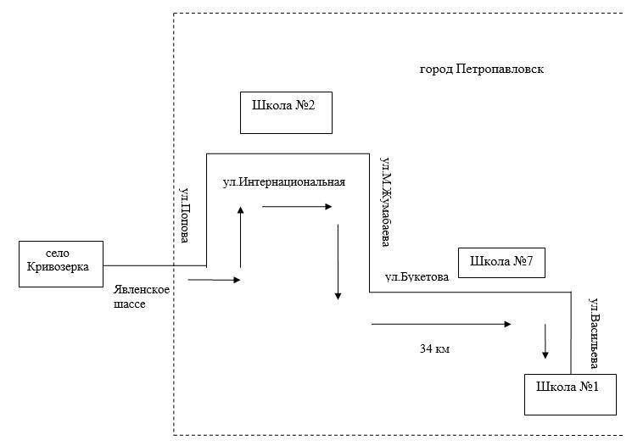

Утвержден постановлением акимата Кызылжарского района Северо-Казахстанской области № 428 от 16 сентября 2015 года
Порядок перевозки в общеобразовательные школы детей, проживающих в отдаленных населенных пунктах Кызылжарского района Северо-Казахстанской области
1. Общие положения
1. Настоящий Порядок перевозки в общеобразовательные школы детей, проживающих в отдаленных населенных пунктах Кызылжарского района Северо-Казахстанской области (далее – Порядок), разработан в соответствии с подпунктом 3-1) пункта 3 статьи 14 Закона Республики Казахстан от 4 июля 2003 года "Об автомобильном транспорте", приказом и.о.министра по инвестициям и развитию Республики Казахстан от 26 марта 2015 года № 349 "Об утверждении Правил перевозок пассажиров и багажа автомобильным транспортом", зарегистрированное в Министерстве юстиции Республики Казахстан 3 июля 2015 года № 11550 и используются следующие основные понятия:
перевозчик - физическое или юридическое лицо, владеющее автотранспортными средствами на праве собственности или на иных законных основаниях, предоставляющее услуги по перевозке пассажиров, багажа, грузов или почты за плату или по найму;
заказчик услуг по перевозке детей (далее - заказчик) - физические или юридические лица, ответственные за организацию специальных перевозок детей.
2. Требования, предъявляемые к перевозчикам и автотранспортным средствам
2. Перевозки детей осуществляются автобусами, микроавтобусами, оборудованными в соответствии с требованиями настоящего Порядка и с предоставлением каждому ребенку отдельного места для сидения.
3. Перевозки детей могут быть организованы, если: пропускная способность автомобильных дорог позволяет осуществлять регулярное движение автобусов;
состояние автомобильных дорог и их обустройство соответствуют требованиям безопасности дорожного движения.
4. К перевозкам детей допускаются перевозчики, имеющие:
1) документы, подтверждающие их квалификацию и профессиональную пригодность в соответствии с законодательством Республики Казахстан об автомобильном транспорте;
2) автотранспортные средства, пригодные к осуществлению соответствующего вида перевозок и отвечающие требованиям технических регламентов.
5. Для перевозки детей допускаются водители:
1) в возрасте не менее двадцати пяти лет, имеющие водительское удостоверение соответствующей категории и стаж работы водителем не менее пяти лет;
2) имеющие непрерывный стаж работы в качестве водителя автобуса не менее трех последних лет;
3) не имевшие в течение последнего года грубых нарушений трудовой дисциплины и Правил дорожного движения, утвержденных Постановлением Правительства Республики Казахстан от 13 ноября 2014 года № 1196 "Об утверждении Правил дорожного движения, Основных положений по допуску транспортных средств к эксплуатации, перечня оперативных и специальных служб, транспорт которых подлежит оборудованию специальными световыми и звуковыми сигналами и окраске по специальным цветографическим схемам".
6. Техническое состояние, объемы и сроки проведения технического обслуживания, оборудование автобусов, выделяемых для перевозки детей, должны отвечать требованиям Правил технической эксплуатации автотранспортных средств, утверждаемых уполномоченным органом, осуществляющим руководство в области автомобильного транспорта, согласно подпункта 23-10) статьи 13 Закона Республики Казахстан от 4 июля 2003 года "Об автомобильном транспорте".
Автобусы, предназначенные для перевозки детей имеют не менее двух дверей и документ, удостоверяющий соответствие (несоответствие) нормативным правовым актам в сфере санитарно-эпидемиологического благополучия населения, гигиеническим нормативам и (или) техническим регламентам объектов государственного санитарно-эпидемиологического надзора, а также и оборудованы:
1) квадратными опознавательными знаками "Перевозка детей", которые должны быть установлены спереди и сзади автобуса;
2) проблесковым маячком желтого цвета;
3) двумя легкосъемными огнетушителями емкостью не менее двух литров каждый (один - в кабине водителя, другой - в пассажирском салоне автобуса);
4) двумя аптечками первой помощи (автомобильными);
5) двумя противооткатными упорами;
6) знаком аварийной остановки.
7. Автобусы, микроавтобусы, используемые для перевозки детей, должны иметь:
1) двери пассажирского салона и аварийные люки, открывающиеся и закрывающиеся без каких-либо помех. Двери не должны иметь острых или далеко отстоящих от их поверхности выступов;
2) крыша, аварийные люки и окна, которые в закрытом состоянии полностью предотвращают попадание атмосферных осадков в кабину водителя и пассажирский салон;
3) прочно закрепленные поручни и сидения;
4) чистые и без порывов обшивки сидений и спинок кресел для пассажиров;
5) ровные, без выступающих или незакрепленных деталей, подножки и пол салона.
Покрытие пола салона выполняется из сплошного материала без порывов;
6) прозрачные стекла окон, очищенные от пыли, грязи, краски и иных предметов, снижающих видимость через них;
7) пассажирский салон, отапливаемый в холодное и вентилируемый в жаркое время года, не загроможденный инструментом и запасными частями.
8. Эксплуатация автотранспортных средств допускается только при условии обязательного страхования гражданско-правовой ответственности их владельцев. Обязательному страхованию также подлежит гражданско-правовая ответственность перевозчика перед пассажирами за вред, причиненный жизни, здоровью и имуществу при совершении поездок на автотранспортных средствах, используемых для осуществления перевозок пассажиров и багажа.
3. Порядок перевозок детей
9. При организации перевозок в учебные заведения перевозчик совместно с местными исполнительными органами и администрацией учебных заведений, определяют маршруты и рациональные места посадки и высадки детей.
10. Площадки, отводимые для ожидающих автобус детей, должны быть достаточно большими, чтобы не допускать выхода детей на проезжую часть.
11. Заказчик перевозок детей в учебные заведения регулярно (не реже одного раза в месяц) проверяет состояние мест посадки и высадки детей.
12. Если перевозки детей осуществляются в темное время суток, то площадки должны иметь искусственное освещение.
13. В осенне-зимний период времени площадки должны очищаться от снега, льда, грязи.
14. Водителю автобуса при перевозке детей не позволяется:
1) следовать со скоростью более 60 километров в час;
2) изменять маршрут следования;
3) перевозить в салоне автобуса, в котором находятся дети, любой груз; багаж или инвентарь, кроме ручной клади и личных вещей детей;
4) выходить из салона автобуса при наличии детей в автобусе, в том числе при посадке и высадке детей;
5) осуществлять движение автобуса задним ходом;
6) покидать свое место или оставлять транспортное средство, если им не приняты меры, исключающие самопроизвольное движение транспортного средства или использование его в отсутствие водителя;
15. На каждый автобус, осуществляющий перевозку детей, заказчик назначает ответственных лиц из числа сотрудников организации – заказчика или родителей, которые сопровождают детей до места их назначения (при осуществлении регулярных перевозок детей в школу, иные учебные заведения допускается назначать ответственными учащихся старших классов, прошедших специальный инструктаж для сопровождающих).
16. Назначенные заказчиком для сопровождения детей лица проходят специальный инструктаж по обеспечению безопасности перевозки детей автобусами.
17. Инструктаж проводит лицо, ответственное за обеспечение безопасности дорожного движения или эксплуатацию транспортных средств, принадлежащих перевозчику.
Отметки о проведении инструктажа и роспись лиц, прошедших инструктаж, фиксируются в специальном журнале учета инструктажей. Без прохождения сопровождающими инструктажа автобусы заказчику не предоставляются.
18. При проведении инструктажей детально описывается порядок:
1) подачи автобусов к месту посадки, правила посадки и высадки детей;
2) размещения в автобусе ручной клади и перевозки багажа;
3) поведения детей в местах сбора, посадки и высадки, при нахождении в салоне автобуса;
4) взаимодействия сопровождающего с водителем;
5) пользования оборудованием салона: вентиляционными люками, сигналами требования остановки, форточками;
6) контроля за детьми при остановках автобуса.
19. При проведении инструктажа дополнительно отражаются вопросы, связанные с чрезвычайными обстоятельствами (вынужденная остановка, поломка автобуса, ДТП, захват автобуса террористами), в том числе:
1) порядок эвакуации пассажиров;
2) порядок использования аварийных выходов из автобуса и пользования устройствами приведения их в действие;
3) правила пользования огнетушителями, аптечкой первой помощи.
20. При массовых перевозках детей заказчик обеспечивает проведение медицинским работником инструктажа сопровождающих по вопросам оказания первой медицинской помощи.

© 2012. РГП на ПХВ «Институт законодательства и правовой информации Республики Казахстан» Министерства юстиции Республики Казахстан

